Außenbereichssatzung

„Ruhmannsfelden - Hochstraße“

Fassung vom ………..

und Änderung des Bebauungsplans
„Gewerbegebietserweiterung Metten“

durch Deckblatt Nr. 2

Marktgemeinde Ruhmannsfelden
Landkreis Regen

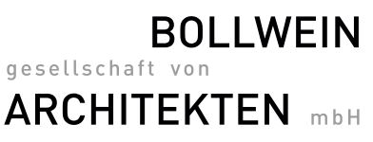
Satzung:

Kathrin Bollwein, Dipl. Ing. (FH)
Architektin, Stadtplanerin

Stadtplatz 9
94209 Regen
Telefon 09921/97 17 06 - 0
Telefax 09921/97 17 06 – 10
Inhaltsverzeichnis
Begründung zur Außenbereichssatzung „Ruhmannsfelden - Hochstraße“ 4
1. Lage und Bestandssituation 4
2. Planungsrechtliche Vorgaben 6
3. Planungsanlass und Ziel und Inhalt der Planung 7
4. Schutzgebiete 7
5. Umweltverträglichkeitsprüfung/Eingriffsregelung 7
6. Verfahren 10
Anlage zur Außenbereichssatzung 11

Begründung zur Außenbereichssatzung „Ruhmannsfelden - Hochstraße“

Lage und Bestandssituation

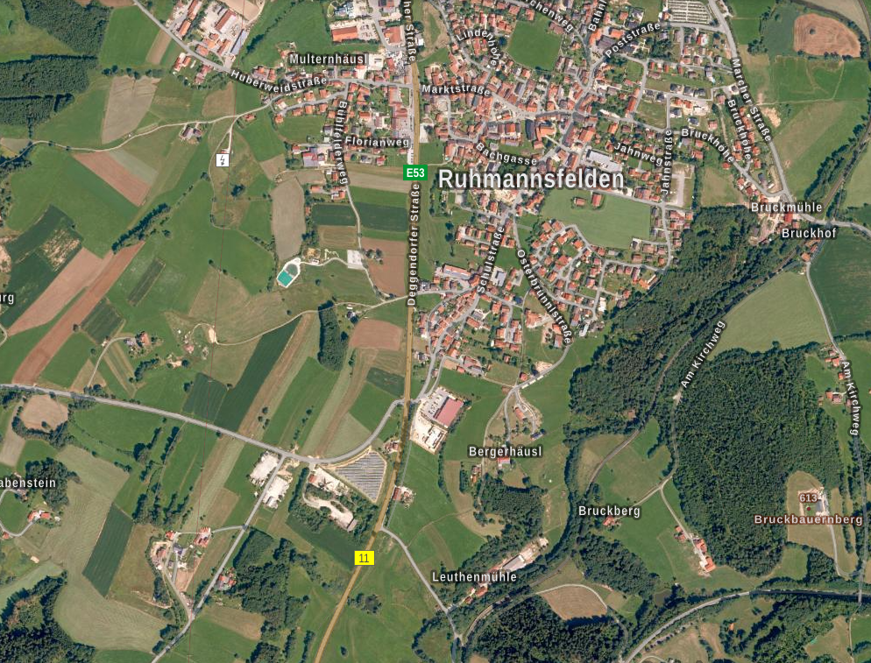
Abb. 1: Übersicht Lage innerhalb des Gemeindegebietes (Quelle: Bayern Atlas)
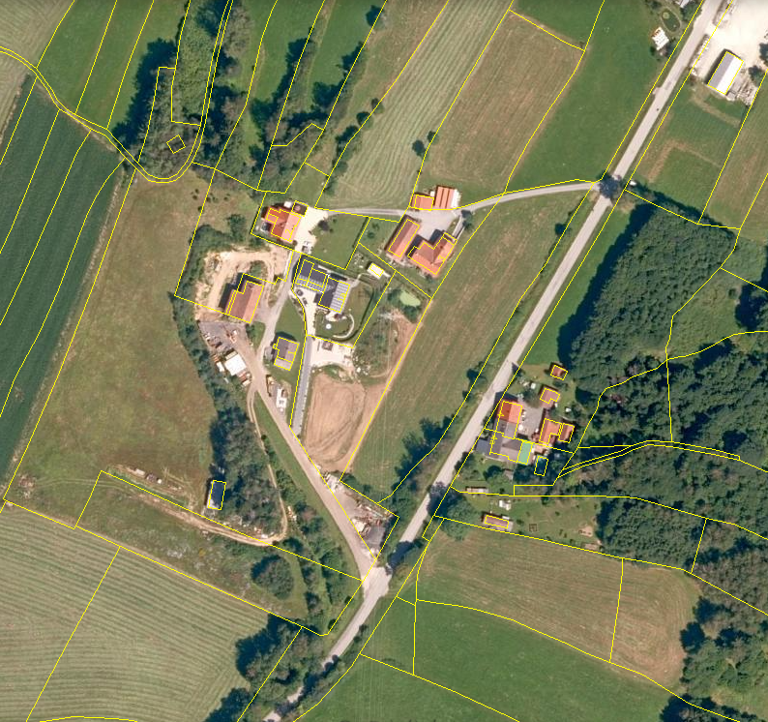
Abb. 2: Übersicht Planungsgebiet (Quelle: Bayern Atlas)

Der Geltungsbereich der Außenbereichssatzung „Ruhmannsfelden - Hochstraße“ mit liegt ca. 1,5 km südlich der Marktgemeinde Ruhmannsfelden. An das Planungsgebiet „Ruhmannsfelden - Hochstraße“ grenzen allseits landwirtschaftliche Nutzflächen an.
Das Planungsgebiet ist Großteils durch Wohngebäude und Gebäude für einen gewerblichen Betrieb bereits bebaut und wird ausgehend von der Nebenstraße „Hochstraße“ erschlossen.

Planungsrechtliche Vorgaben
Flächennutzungsplan
Im derzeit wirksamen Flächennutzungsplan der Marktgemeinde Ruhmannsfelden ist das Planungsgebiet als landwirtschaftliche Nutzfläche festgesetzt.

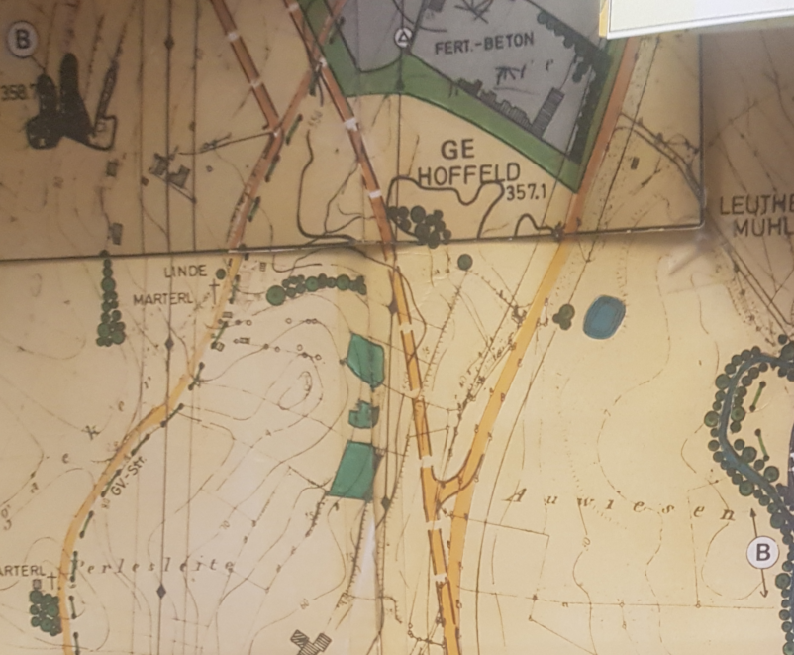

Auszug aus dem derzeit rechtswirksamen Flächennutzungsplan (unmaßstäblich)

Planungsanlass und Ziel und Inhalt der Planung
Die Marktgemeinde Ruhmannsfelden hat am ............... beschlossen, für den Bereich "Hochstraße" eine Satzung nach § 35 Abs. 6 BauGB aufzustellen.
Der Beschluss wurde am ......... ortsüblich bekannt gemacht.
Durch die Außenbereichssatzung soll die Möglichkeit geschaffen werden, die vorhandenen Wohngebäude baurechtlich zu sichern bzw. nach Bedarf zeitgemäß neu errichten zu können und der dort lebenden Bevölkerung ein Verbleiben in ihrer gewohnten Umgebung zu gewährleisten. Geringfügige Erweiterungen können dabei innerhalb des Geltungsbereichs ermöglicht werden, da sich diese auf einen sehr begrenzten Raum beziehen und lediglich einen Lückenschluss darstellen.

Die Voraussetzung für den weiteren Bestand der Anwesen bzw. die geringfügige Weiterentwicklung ist jedoch die Vereinbarkeit mit einer geordneten städtebaulichen Entwicklung sowie einem Einfügen in das Landschaftsbild. Um dies zu gewährleisten, sind in der Satzung bestimmte Zulässigkeitsvoraussetzungen für die Genehmigungsfähigkeit der Gebäude festzulegen.

Die wesentlichen Infrastrukturvoraussetzungen (Erschließung, Wasser, Abwasser etc.) können unmittelbar an die vorhandene Bebauung angeschlossen werden und dadurch kann ein sparsamer Umgang mit Grund und Boden erfolgen.

Der rechtswirksame Flächennutzungsplan sieht in diesem Bereich landwirtschaftliche Nutzfläche vor.

Im Geltungsbereich sind Wohngebäude und kleinere Gewerbebetriebe zulässig.
Sofern keine Festsetzungen gemäß § 9 Abs. 1 BauGB getroffen werden, findet für die Feststellung der Zulässigkeit von Vorhaben § 34 Abs. 1 bis 3a BauGB Anwendung. Dies entspricht dem eigentlichen Gedanken einer Satzung.
Die entstehenden Ortsränder sind auf den jeweiligen Baugrundstücken durch eine
ausreichend dichte, ausschließlich mit heimischen Gehölzen vorgenommene Bepflanzung
einzugrünen.
Die Pflanzungen sind dauernd zu unterhalten und zu pflegen.

Schutzgebiete
Innerhalb des Geltungsbereiches sind keine Schutzgebiete nach dem Bayer. Natur-schutzgesetz ausgewiesen bzw. vorhanden und kartiert. Ebenso ist kein FFH-Gebiet oder Vogelschutzgebiet gegeben. Biotopkartierte Flächen liegen nördlich im näheren Umfeld des Geltungsbereiches. Das Landschaftsschutzgebiet „Bayerischer Wald“ liegt außerhalb des Planungsgebiets der Außenbereichssatzung.

Umweltverträglichkeitsprüfung/Eingriffsregelung
Durch die Außenbereichssatzung werden keine Vorhaben die eine Pflicht zur Durchführung einer Umweltverträglichkeitsprüfung nach Anlage 1 zum Gesetz über die Umweltverträglichkeitsprüfung begründet. Weiterhin bestehen keine Anhaltspunkte für eine Beeinträchtigung von Schutzgütern nach § 1 Abs. 6 Nr. 7 BauGB. Deshalb wird von einer Umweltprüfung abgesehen.
Der Leitfaden „Eingriffsregelung in der Bauleitplanung“ sieht für Verfahren nach § 35 BauGB keine Anwendung der naturschutzrechtlichen Eingriffsregelung vor.

Hinweis:
Die Eingriffsregelung nach § 15 BNatSchG ist im Rahmen des Bauantrags abzuhandeln. Gemäß den Bestimmungen der BayKompV ist der Eingriff in Natur und Landschaft zu
erfassen, zu bewerten, Maßnahmen zur Vermeidung aufzuzeigen, Minimierungsmaßnahmen (z.B. Minimierung der Eingriffsfläche,Eingrünung, Erhalt bestehender Gehölze, wasserdurchlässige Beläge) zu planen und der Bedarf an Ausgleich zu bilanzieren.
Gegebenenfalls sind die Auswirkungen des Vorhabens gemäß § 17 Abs. 4 Satz 1 und 2 BNatSchG (Eingriffsregelung und Artenschutz) im Rahmen eines einfachen Landschaftspflegerischen Begleitplans in Text und Karte darzustellen. Dieser Plan ist von einem qualifizierten Planer zu erstellen. Bei Erweiterungen, Um- oder Anbauten im Satzungsbereich ist der gesetzliche Artenschutz gemäß § 44 BNatSchG zu beachten, da die Gebäude potentiell als Quartier von Fledermäusen genutzt werden und gegebenenfalls auch Nistmöglichkeiten für Gebäudebrüter z.B. Mauersegler oder Schwalben bieten könnten.

Grundsätzlich ist eine Beeinträchtigung der genannten Arten zu vermeiden. Nach § 44 Abs. 1 BNatSchG ist es untersagt, wild lebenden Tieren der besonders geschützten Arten nachzustellen, sie zu fangen, zu verletzen oder zu töten oder ihre Entwicklungsformen zu entnehmen, zu beschädigen oder zu zerstören; gleiches gilt für deren Fortpﬂanzungs- und Ruhestätten.

Darüber hinaus dürfen Tiere der streng geschützten Arten (u. a. Fledermäuse) und europäische Vogelarten während der Fortpflanzungs-, Aufzucht-, Mauser-, Überwinterungs- und Wanderungszeiten nicht erheblich gestört werden.

Zuwiderhandlungen stellen nach § 69 Abs. 2 und 3 Nr. 7 und 8 BNatSchG eine Ordnungs-widrigkeit dar, die mit empfindlichen Geldbußen bis zu 10.000 €, bei besonders geschützten Arten bis zu 50.000 €, geahndet werden kann. ln begründeten Einzelfällen kann eine Ausnahme von diesen Verboten beantragt werden.

Hinweis:
Die Eingriffsregelung nach § 15 BNatSchG ist im Rahmen des Bauantrags abzuhandeln.
Gemäß den Bestimmungen der BayKompV ist der Eingriff in Natur und Landschaft zu erfassen, zu bewerten, Maßnahmen zur Vermeidung aufzuzeigen, Minimierungsmaßnahmen (z.B. Minimierung der Eingriffsfläche, Eingrünung, Erhalt bestehender Gehölze, wasserdurchlässige Beläge) zu planen und der Bedarf an Ausgleich zu bilanzieren.
Gegebenenfalls sind die Auswirkungen des Vorhabens gemäß § 17 Abs. 4 Satz 1 und 2
BNatSchG (Eingriffsregelung und Artenschutz) im Rahmen eines einfachen
Landschaftspflegerischen Begleitplans in Text und Karte darzustellen. Dieser Plan ist von einem qualifizierten Planer zu erstellen.
Bei Erweiterungen, Um- oder Anbauten im Satzungsbereich ist der gesetzliche Artenschutz
gemäß § 44 BNatSchG zu beachten, da die Gebäude potentiell als Quartier von
Fledermäusen genutzt werden und gegebenenfalls auch Nistmöglichkeiten für Gebäudebrüter z.B. Mauersegler oder Schwalben bieten könnten.

Grundsätzlich ist eine Beeinträchtigung der genannten Arten zu vermeiden. Nach § 44 Abs. 1 BNatSchG ist es untersagt, wild lebenden Tieren der besonders geschützten Arten nachzustellen, sie zu fangen, zu verletzen oder zu töten oder ihre Entwicklungsformen zu entnehmen, zu beschädigen oder zu zerstören; gleiches gilt für deren Fortpﬂanzungs- und Ruhestätten.

Darüber hinaus dürfen Tiere der streng geschützten Arten (u. a. Fledermäuse) und europäische Vogelarten während der Fortpflanzungs-, Aufzucht-, Mauser-, Überwinterungs- und Wanderungszeiten nicht erheblich gestört werden.

Zuwiderhandlungen stellen nach § 69 Abs. 2 und 3 Nr. 7 und 8 BNatSchG eine Ordnungs-widrigkeit dar, die mit empfindlichen Geldbußen bis zu 10.000 €, bei besonders geschützten Arten bis zu 50.000 €, geahndet werden kann. ln begründeten Einzelfällen kann eine Ausnahme von diesen Verboten beantragt werden.

Verfahren

Aufstellungsbeschluss (§ 2 Abs. 1 BauGB)
Der Marktgemeinderat Ruhmannsfelden hat in der Sitzung vom ………….. die Aufstellung der o.g. Außenbereichssatzung beschlossen. Der Aufstellungsbeschluss wurde am 19.03…………… ortsüblich bekannt gemacht.

Öffentliche Auslegung
Die öffentliche Auslegung gem. § 3 Abs. 2 BauGB erfolgte in der Zeit vom …………. bis einschließlich …………….

Beteiligung der Träger öffentlicher Belange
Die Beteiligung der Träger öffentlicher Belange gem. § 4 BauGB erfolgte in der Zeit vom …………… bis einschließlich …………….

Satzungsbeschluss
Die Marktgemeinde Ruhmannsfelden hat mit Beschluss vom ………… die Außenbereichssatzung gemäß § 10 Abs. 1 BauGB, Art. 81 Abs. 2 BayBO in Verbindung mit Art. 23 GO in der Fassung vom ……………. als Satzung beschlossen.

Ausgefertigt
Ruhmannsfelden, den …………… ........................................
Werner Troiber
1. Bürgermeister

Inkrafttreten
Der Satzungsbeschluss zu der Außenbereichssatzung wurde am …………… gemäß § 10 Abs. 3 Halbsatz 2 BauGB ortsüblich bekannt gemacht.
Die Außenbereichssatzung ist damit in Kraft getreten.

Ausgefertigt
Ruhmannsfelden, den …………… ........................................
Werner Troiber
1. Bürgermeister

Ablauf: Entwurf: 04.10.2021
Beschlussfassung: ……………

Anlage zur Außenbereichssatzung

Satzungsplan Außenbereichssatzung „Ruhmannsfelden - Hochstraße“ M 1:1000

Planung:

Kathrin Bollwein, Dipl. Ing. (FH)
Architektin, Stadtplanerin

Stadtplatz 9
94209 Regen
Telefon 09921/97 17 06 - 0
Telefax 09921/97 17 06 -10

……………………………………
Kathrin Bollwein

Ablauf: Entwurf vom 04.10.2021
Beschlussfassung vom ……………

